UML-Klassendiagramm: Bestellung
ANLAGE UML-CLASS-BESTELLUNG
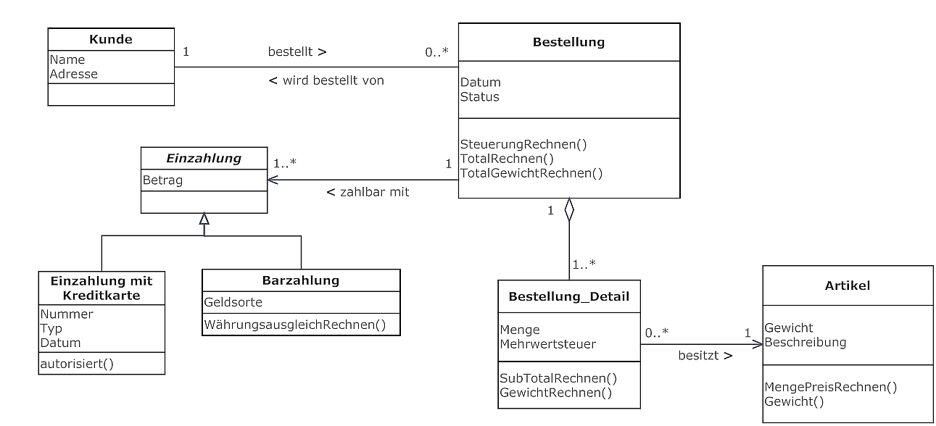
Bestimmen Sie, ob die folgenden Aussagen zum Klassendiagramm richtig oder falsch sind.

- Es kann im System Kunden geben die nie eine Bestellung durchgeführt haben.
o richtig o falsch

- Die Klasse Einzahlung ist die Oberklasse der Klasse Bestellung.
o richtig o falsch

- Jedes Objekt der Klasse Bestellung_Detail besitzt genau einen Artikel.
o richtig o falsch

- Alle Einzahlungen mit Kreditkarte haben einen Betrag.
o richtig o falsch

- Es ist möglich, dass ein Artikel keine Assoziation mit einem Bestellung_Detail besitzt.
o richtig o falsch

- Jedes Bestellung_Detail, das Teil einer Bestellung ist, hat seinen eigenen Status und sein eigenes Datum.
o richtig o falsch

UML-Klassendiagramm: Kunde
In der Datenbankentwicklung werden oftmals Entity-Relationship-Diagramme eingesetzt. Vermehrt verwendet man zu Modellierung von Systemen allerdings UML basierende Methoden und Verfahren.

- Erklären Sie, warum dies der Fall ist.

- In der Anlage UML-CLASS-KUNDE ist ein Erstentwurf eines Klassendiagrammes gegeben. Nehmen Sie dazu Stellung und versuchen Sie eine verbesserte Version zu erstellen.
- Wie kann dieses verbesserte Modell dann in einem relationalem Datenbanksystem gespeichert werden?

ANLAGE UML-CLASS-KUNDE
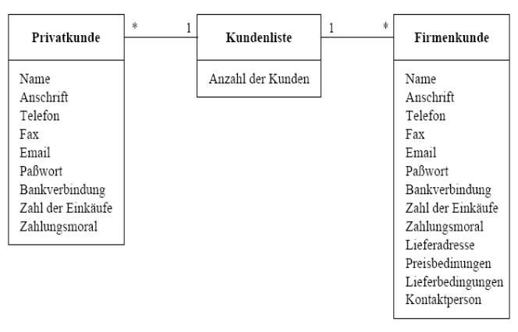

Klassendiagramm: Bibliothek
Eine Bibliothek besitzt Bücher und Zeitschriften, die an Studierende ausgeliehen werden. Um die Ausleihfrist zu überprüfen wird notiert, wann etwas ausgeliehen wird.
Aufgaben:
- Modellieren Sie diesen Sachverhalt möglichst genau in einem Klassendiagramm.

Klassendiagramm: Videoverleih
Projektauftrag
- Es soll ein Softwaresystem für ein Videoverleih-Geschäft erstellt werden.
- Das System soll die relevanten Informationen über Videos, Kunden und die Ausleihe von Videos an Kunden verwalten sowie Rechnungen stellen.
Auftrags-Beschreibung:
- Von Kunden sind Namen u. Adressen zu speichern und werden bei der 1. Ausleihe erfasst.
- Der Videoverleih hat von einem Titel eine oder mehrere Videokassetten auf Lager.
- Für jeden Titel soll der Name (z.B. „Alien“) und ein Ausleihpreis pro Tag gespeichert werden.
- Jede Videokassette wird durch einen Barcode identifiziert.
- Bei einer Ausleihe kann ein Kunde eine oder mehrere Videokassetten mitnehmen. Er muss
angeben, ob er bar bezahlen will oder mit Kreditkarte. Bei Barzahlung wird eine Kaution erhoben, die dann bei der Schlussabrechnung einer Ausleihe verrechnet wird. Bei einer Kreditkartenzahlung muss der Kunde nur seine Kreditkartennummer angeben.
- Der Kunde kann die zu einer Ausleihe gehörende Videokassette einzeln (an verschiedenen
Tagen) zurückbringen. Es wird das Rückgabedatum notiert. Dann steht die Videokassette wieder für andere Ausleihen zur Verfügung.
- Die Schlussabrechnung für eine Ausleihe erfolgt, wenn die letzte zum Verleih gehörende
Videokassette zurückgebracht wird.
- Will ein Kunde ein Video ausleihen, von dem gerade keine Kassette verfügbar ist, so kann er
eine Reservation tätigen. Es wird das Reservationsdatum notiert.
Aufgabe/Bedingungen:
- Es soll nur ein Klassendiagramm erstellt werden.
- Der Videoverleih ist das ganze System und wird nicht als Klasse dargestellt.
- Modellieren Sie nur die im Abschnitt Problembeschreibung/Anforderungen verwendeten Angaben und halten Sie sich möglichst an die dort verwendeten Bezeichnungen.
- Keine impliziten Methoden angeben.

